
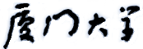

《计算机组成原理》
课程实验报告

姓名： 苏一涵
学院：信息学院
系：软件工程系
专业： 软件工程
学号：36720232204041
2025年2月28日
第1次实验 数据编解码电路设计
- 实验环境
- Windows系统下运行Dev-C++（或其他C语言开发环境）。
- Windows系统下运行Logisim软件（需安装JDK）。

- 实验目的
- 运行C语言程序，结合结果进行分析，深度理解数据信息表示中的相应内容；
- 通过汉字编码、奇偶校验码、海明码、CRC码等电路验证过程，理解和掌握各种校验码方法的原理与特点；
- 在已有电路基础上，进一步完成设计实验与挑战性实验，进行能力提升。

- 实验内容
3.1验证实验
- 在Dev-C++5.11上运行“高级语言中的数据类型”的6个C语言程序，并对实验结果进行分析。
- 在Logisim上验证“汉字编码实验.circ”，分析其中的“国际码转换区位码电路”、“汉字字库电路”，并实现在LED点阵上显示“厦门大学信息学院欢迎您！”，文本 文件命名为：ROM内容-厦门大学信息学院欢迎您！.txt。
首先查询汉字对应的国标码：如下图
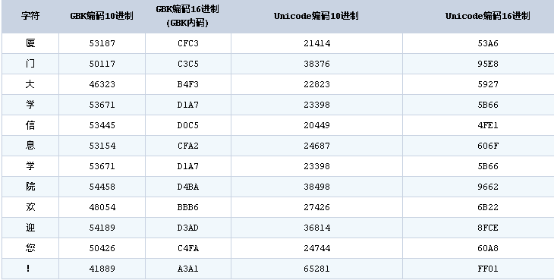
将得到的十六位国标码输入指定的txt文档中，再将文档装入ROM存储器中：
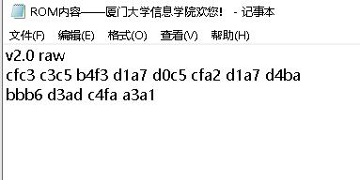
再通过点击时钟即可用led点阵显示出“厦门大学信息学院欢迎您！”文本：
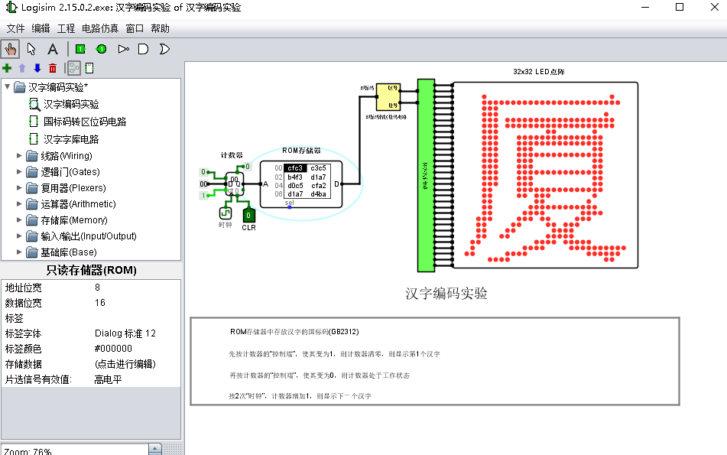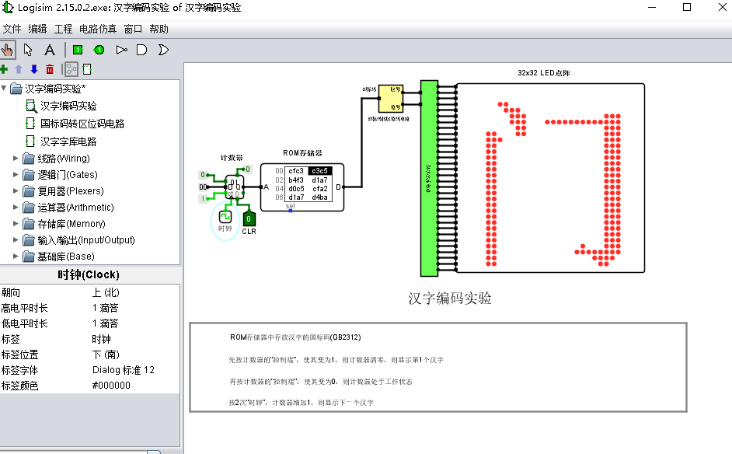
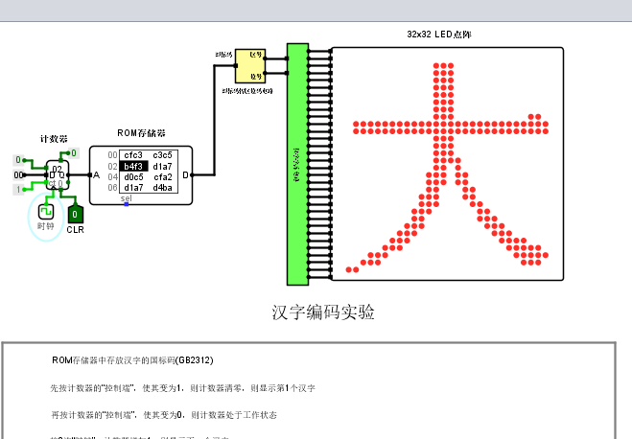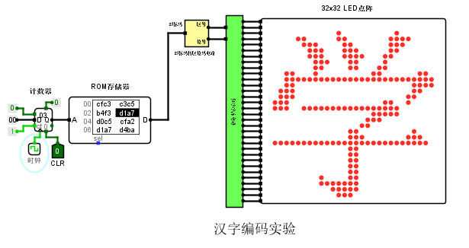
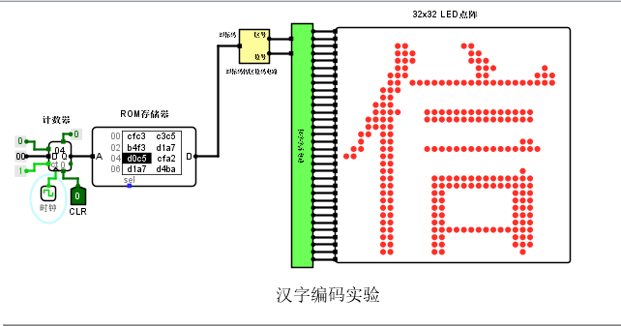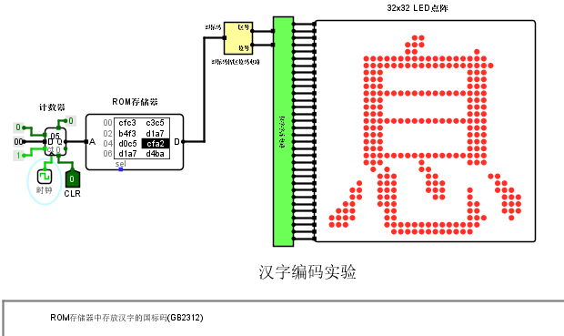
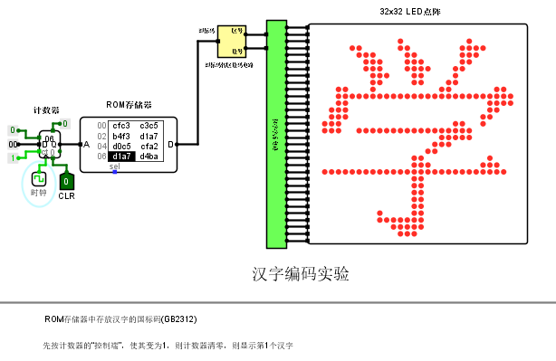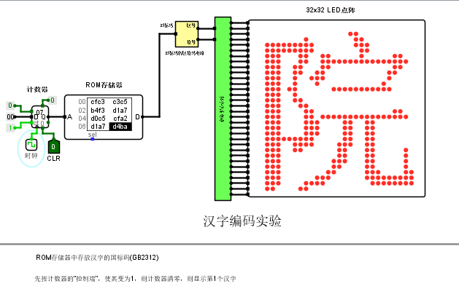
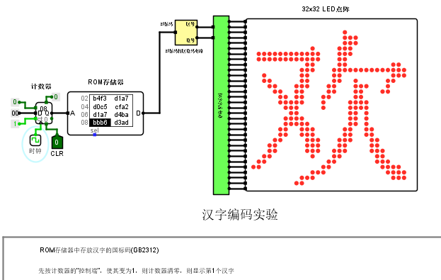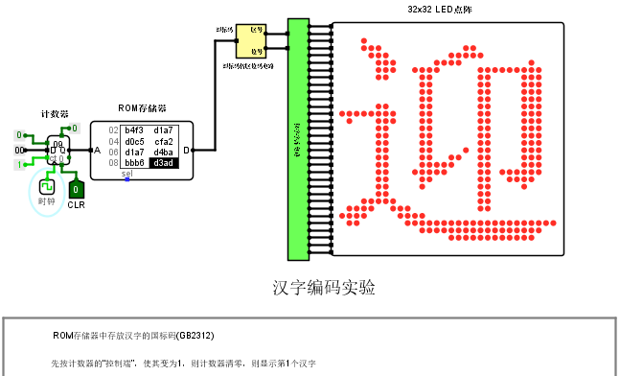
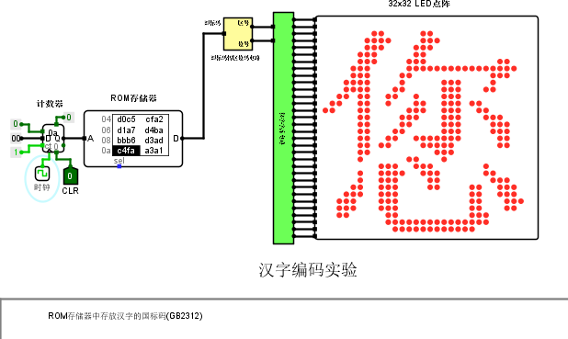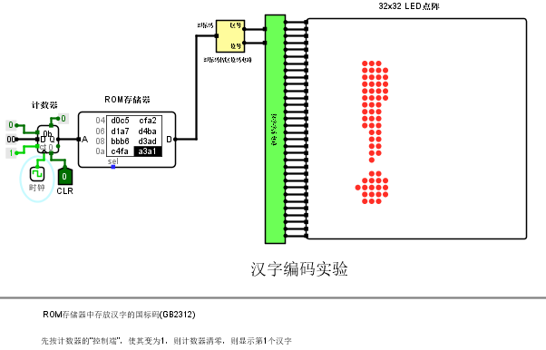
- 在Logisim上验证“16位偶校验传输测试实验.circ”，分析其中的“偶校验编码电 路”和“偶校验检错电路”。
验证情况如下：
第一种情况：
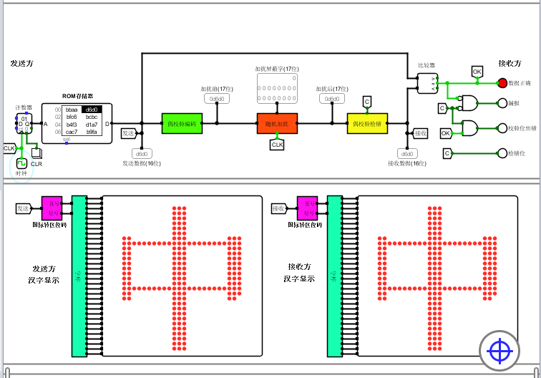
第二种情况：
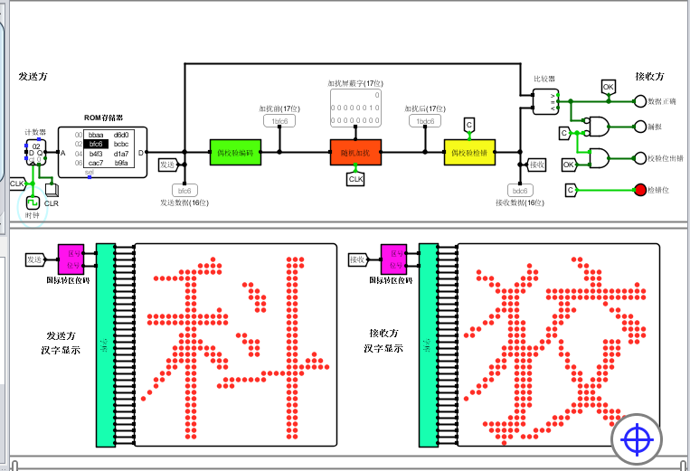
第三种情况：
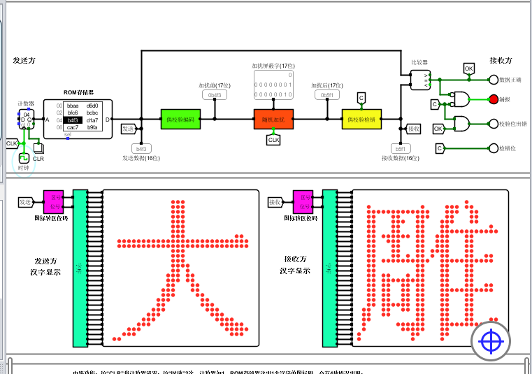
第四种情况：
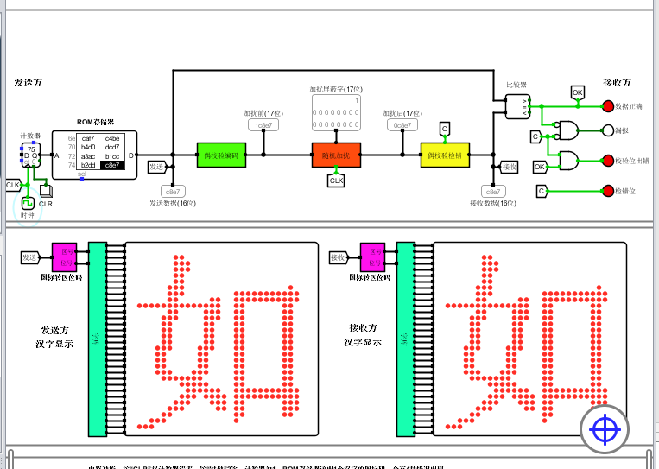
要点1：对16位原始数据进行异或运算即可得到偶校验位的数据。
如果要求奇校验位只需要把偶校验的最后一个异或门改为异或非门即可。
要点2：要由17位偶校验码，计算一位偶检错位
- 在Logisim上验证“16位扩展海明码传输测试实验.circ”，分析其中的“海明码编码电路”和“海明码解码电路”。
- 在Logisim上验证“循环冗余校验码（并行）实验.circ”，鼓励有兴趣的同学分析其中的“CRC并行编码电路”和“CRC并行解码电路”。
- 在Logisim上验证“循环冗余校验码（串行）实验1.circ”，鼓励有兴趣的同学分析 其中的“CRC串行编码电路”和“CRC串行解码电路”。
- 在Logisim上验证“循环冗余校验码（串行）实验2.circ”，鼓励有兴趣的同学分析 其中的“CRC串行编码电路”和“CRC串行解码电路”。

3.2设计实验
- 修改“16位偶校验传输测试实验”电路，使其变为“16位奇校验传输测试实验”电路，设计文件命名为：16位奇校验传输测试实验.circ。
- 修改“16位偶校验传输测试实验”电路，使其变为“8位偶校验传输测试实验”电路，设计文件命名为：8位偶校验传输测试实验.circ。
- 将“8位偶校验传输测试实验”电路，修改为“8位奇校验传输测试实验”电路，设计文件命名为：8位奇校验传输测试实验.circ。
- 修改“16位扩展海明码传输测试实验1”电路，使其简化为“8位扩展海明码传输测试实验”电路（即原始数据=8位），随机干扰电路已经提供给同学们（13位随机干扰电路.circ），修改后的电路设计文件命名为：8位扩展海明码传输测试实验.circ。

  - 挑战性实验（完成的本次实验成绩加10分）
修改“CRC码传输测试实验1”电路，使其变为“8位CRC码传输测试实验”电路，设计文件命名为：8位循环冗余校验码（并行）实验.circ。

- 实验报告提交
- 实验报告文档pdf版本，需包含实验报告中要求完成的所有内容以及必要的结果和解释说明等。
- 实验报告命名为：学号+姓名+第1次实验报告.pdf。
- 将实验报告和设计文件打包为1个压缩文件，压缩文件命名为：学号+姓名+第1次实验.zip。
- 将压缩文件上传到数字化教学平台course.xmu.edu.cn，第1次实验报告提交截止时间（2周内）：2025年3月12日晚上24点。

